Presseinformation

MyJobsite – Die digitale Branchenlösung von Liebherr für den Spezialtiefbau

⸺

Sammeln, konsolidieren, auswerten und übersetzen von Daten für einen effizienteren Arbeitsalltag im Spezialtiefbau

Sämtliche Baustellendaten für alle relevanten Beteiligten immer einsehbar

Werkzeug für die schnelle und unkomplizierte Abwicklung von administrativen Vorgängen

Gerade im Spezialtiefbau sind die Anforderungen an eine normgerechte Protokollierung sehr hoch. Mit MyJobsite hat Liebherr eine digitale Plattform geschaffen, die die aufwändige Datenverwaltung um ein Vielfaches erleichtert. Die zu jedem Arbeitstag gesammelten Baustellendaten können aus unterschiedlichsten Quellen auf dieser Plattform zusammengeführt, gespeichert, individuell aufbereitet und automatisch geteilt werden.

Paris (Frankreich), 24. April 2024 – Baumaschinen von Liebherr bewegen sich in einer digitalisierten Welt. MyJobsite ermöglicht den digitalen Rundum-Blick und vereinfacht die Dokumentation von Daten aus unterschiedlichsten Quellen sowie die Verarbeitung, Auswertung und Übersetzung dieser in relevante Informationen (z.B. Leistungsparameter, Baufortschritt, Maschinenauslastung). Auf Basis dieser Informationen kann wiederum eine Qualitätskontrolle bestimmter Vorgänge auf der Baustelle stattfinden. So wird die Grundlage für die Optimierung von Arbeitsprozessen und letztlich für Zeit- und Kostenersparnisse geschaffen.

Baustellenfortschritt auf Knopfdruck einsehen

Eine Liste aller Arbeitsprozesse kann mit Hilfe von Planungsdaten in MyJobsite hinterlegt werden. Auf diese Weise können Arbeitsschritte systematisch abgearbeitet werden. Maschinen- und Prozessdaten lassen sich live abrufen und werden laufend aktualisiert. Der Nutzer hat so stets den vollen Überblick über geplante, aktive und abgeschlossene Prozesse und somit über den aktuellen Fortschritt der Baustelle. Alle gesammelten Daten werden nach höchsten Sicherheitsstandards gemäß ISO 27001 verschlüsselt, sicher abgespeichert und können auf Kundenwunsch hin jederzeit restlos gelöscht werden.

Übersichtlichkeit und Bedienerfreundlichkeit durch intuitive Oberfläche

Die Optik der Software ist ansprechend, die Bedienung außerdem sehr einfach und intuitiv. Mit dem Baustellen-Dashboard behält man stets den Überblick. Alle relevanten Baustellenkennzahlen und Maschinendaten sind übersichtlich aufbereitet. MyJobsite liefert so Informationen über Fortschritt, Verbrauchsdaten, aktuelle Ereignisse und vieles mehr.

Arbeitsergebnisse automatisiert dokumentieren und teilen

Nicht nur im Spezialtiefbau müssen sämtliche erbrachte Leistungen beim Auftraggeber belegt werden. Gerade in diesem Bereich können die meisten Arbeitsergebnisse nach ihrer Fertigstellung aber nicht gesehen und begutachtet werden, da sie sich unter der Oberfläche und somit außerhalb des Sichtfelds befinden. Mit MyJobsite kann die Qualität aller Arbeiten nachgewiesen und gemäß DIN 1536 dokumentiert werden. Auf Basis standardisierter Protokolle lassen sich alle hierfür notwendigen Dokumente mit wenigen Klicks und Eingaben in kurzer Zeit erstellen. Außerdem helfen aktive Benachrichtigung per E-Mail und SMS dabei, definierte Personen über den laufenden Fortschritt der Baustellen zu informieren.

Zusammenfassend ist MyJobsite ein sehr wertvolles Instrument zur Qualitätskontrolle und Dokumentation im Spezialtiefbau, das einen wesentlichen Beitrag zur Transparenz sowie Effizienz aller Baustellenprozesse leistet.

Über die Firmengruppe Liebherr – 75 years of moving forward

Die Firmengruppe Liebherr ist ein familiengeführtes Technologieunternehmen mit breit diversifiziertem Produktprogramm. Das Unternehmen zählt zu den größten Baumaschinenherstellern der Welt. Es bietet aber auch auf vielen anderen Gebieten hochwertige, nutzenorientierte Produkte und Dienstleistungen an. Die Firmengruppe umfasst heute über 150 Gesellschaften auf allen Kontinenten. Im Jahr 2023 beschäftigte sie mehr als 50.000 Mitarbeiterinnen und Mitarbeiter und erwirtschaftete einen konsolidierten Gesamtumsatz von über 14 Milliarden Euro. Gegründet wurde Liebherr von Hans Liebherr im Jahr 1949 im süddeutschen Kirchdorf an der Iller. Seither verfolgen die Mitarbeiterinnen und Mitarbeiter das Ziel, ihre Kunden mit anspruchsvollen Lösungen zu überzeugen und zum technologischen Fortschritt beizutragen. Unter dem Motto „75 years of moving forward“ feiert die Firmengruppe im Jahr 2024 ihr 75-jähriges Bestehen.

Bilder

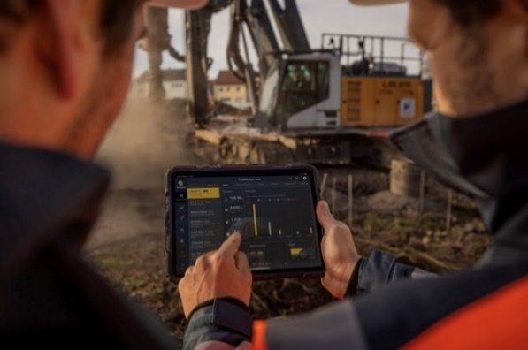

liebherr-myjobsite-01.jpg  
Eine Übersicht sämtlicher Baustellendaten auf Knopfdruck.

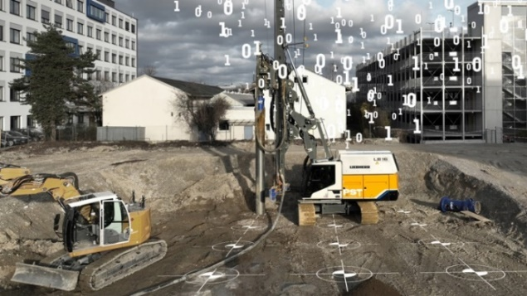

liebherr-myjobsite-02.jpg  
Unterschiedliche Datenquellen werden in einem Portal gesammelt.

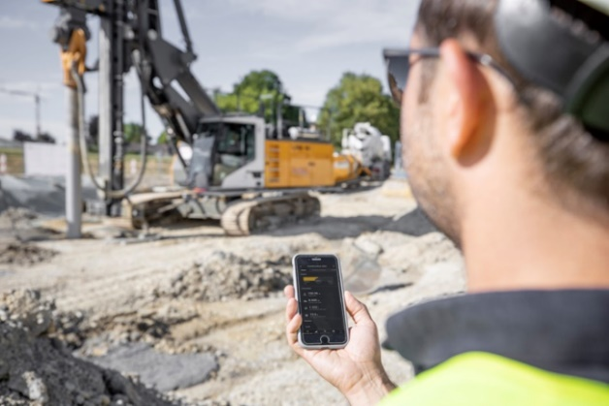

liebherr-myjobsite-03.jpg  
Den Überblick über Baustellen und Maschinen bewahren.

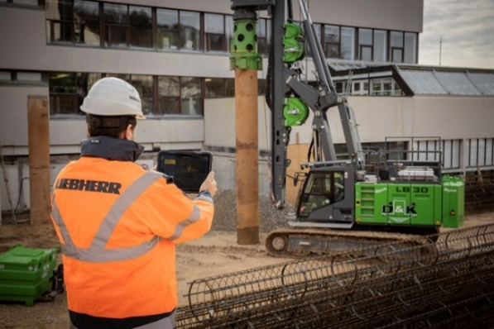

liebherr-myjobsite-04.jpg  
Eine hilfreiche Unterstützung im Arbeitsalltag der Spezialtiefbauer.

Kontakt

Johannes Rauch  
Strategisches Marketing und Kommunikation  
E-Mail: [johannes.rauch@liebherr.com](mailto:johannes.rauch@liebherr.com)

Wolfgang Pfister  
Leiter Strategisches Marketing und Kommunikation  
Tel.: +43 50809 41444  
E-Mail: [wolfgang.pfister@liebherr.com](mailto:wolfgang.pfister@liebherr.com)

Veröffentlicht von

Liebherr-Werk Nenzing GmbH  
Nenzing / Österreich  
[www.liebherr.com](http://www.liebherr.com)